
Alumno:Escárcega Domínguez Alan Felipe
Matricula: 23030680

Grupo: 09IDPRMA
Ing. Desarrollo de software
Materia: Programación Funcional
Prof. Tona Castro Claudia

Sistema funcional de recomendaciones en Kotlin

1. Introducción
Este documento describe el diseño e implementación de un motor de recomendaciones para comercio electrónico construido íntegramente con programación funcional en Kotlin. El sistema procesa usuarios, productos e interacciones mediante funciones puras, estructuras inmutables, funciones de orden superior, composición, recursividad, tipos sellados y transformaciones funcionales sobre colecciones, evitando el uso de var, ciclos tradicionales, mutabilidad y excepciones para errores esperados.
El objetivo del sistema es, dado un usuario y un catálogo de productos, generar una lista ordenada de recomendaciones personalizadas junto con las razones que explican cada sugerencia, y producir métricas y reportes agregados sobre el proceso de recomendación.

2. Arquitectura general
El proyecto está organizado en paquetes independientes, cada uno responsable de una capa funcional específica del sistema:
-domain: modelos inmutables (User, Product, Interaction, Recommendation, UserProfile, RecommendationReport, etc.) y el tipo sellado AppResult para el manejo funcional de resultados.
-validation: reglas de validación puras y la función genérica validate que acumula errores sin detenerse en el primero.
-normalization: pipeline de composición de funciones para normalizar productos (trim, minúsculas, redondeo, limpieza de etiquetas).
-scoring: reglas de puntuación (ScoringRule) y reglas explicadas (ExplainedRule) que además de un puntaje devuelven la razón de la recomendación.
-profile: construcción del perfil funcional de un usuario a partir de su historial de interacciones.
-similarity: cálculo de similitud entre usuarios mediante el coeficiente de Jaccard.
-recommendation: el motor principal (generateRecommendations) y el acumulador inmutable construido con fold.
-categories: operación recursiva sobre estructuras jerárquicas de categorías.
-infrastructure: efectos secundarios inyectables (reloj, generador de IDs, repositorio de productos).
-reporting: construcción funcional del reporte final de recomendaciones.
-datagen: generador de datos de prueba a gran escala y comparación de rendimiento List vs Sequence.

3. Diagrama del pipeline funcional
El siguiente diagrama resume las seis etapas principales por las que atraviesa cada solicitud de recomendación, desde la validación del usuario hasta la lista final de recomendaciones con sus razones.
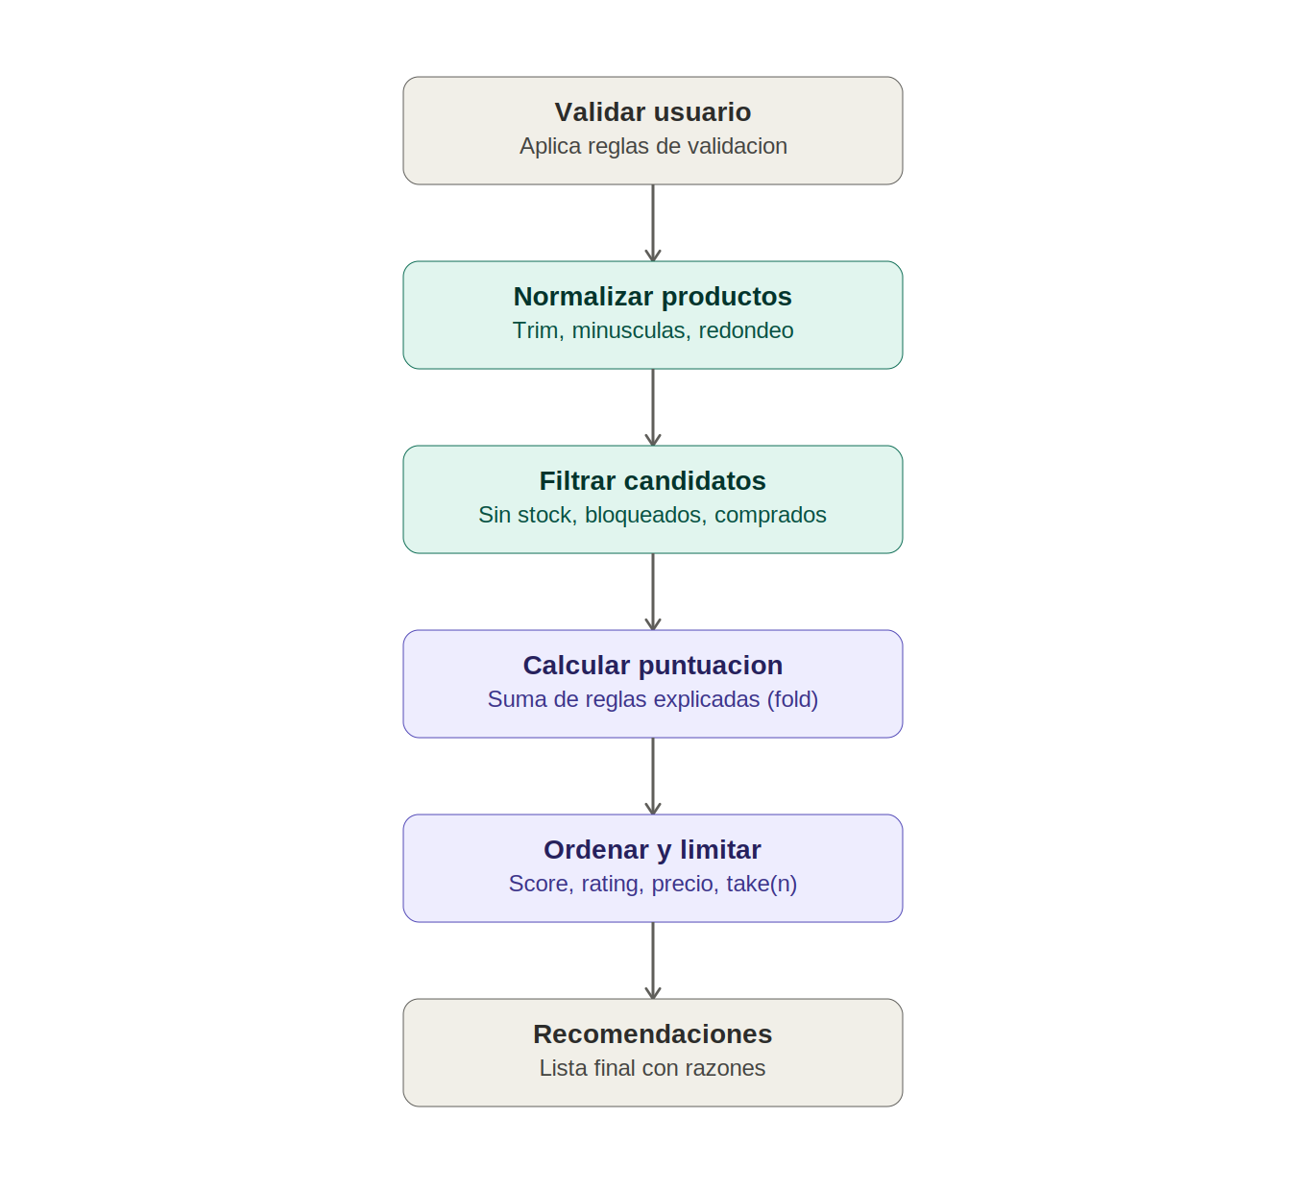

4. Manejo funcional de resultados
Todas las operaciones que pueden fallar (validaciones, generación de recomendaciones) devuelven un AppResult<T>, un tipo sellado con dos variantes: Success(value) y Failure(errors). Sobre este tipo se definen las funciones de extensión map, flatMap, fold y getOrElse, que permiten encadenar transformaciones sin recurrir a bloques if o when repetidos, y sin lanzar excepciones para errores esperados.

5. Validación funcional
Las validaciones de User, Product e Interaction se expresan como funciones puras del tipo ValidationRule<T> = (T) -> List<String>. La función genérica validate(value, rules) aplica todas las reglas mediante flatMap y acumula todos los errores encontrados, en lugar de detenerse en el primero. Esto permite, por ejemplo, reportar simultáneamente que un usuario tiene id negativo, nombre vacío y ninguna categoría preferida.

6. Reglas de puntuación y explicación
Cada regla de puntuación es una función independiente y reutilizable del tipo ExplainedRule, que evalúa un aspecto del producto (coincidencia de categoría, calificación, historial de compras, productos vistos recientemente, penalización por carrito abandonado, etiquetas relacionadas, disponibilidad de stock, precio promedio, popularidad) y devuelve un RuleEvaluation con su puntaje y, opcionalmente, una razón legible. El puntaje final de un producto se calcula aplicando map sobre la lista de reglas y reduciendo el resultado con fold, evitando así un bloque when extenso.

7. Composición y normalización
Se implementó el operador infijo then, que compone dos funciones (A) -> B y (B) -> C en una sola función (A) -> C. Este operador se usa para construir el pipeline normalizeProduct, que encadena trimFields, normalizeName, normalizeCategory, normalizeTags y roundPrice. Cada paso devuelve una copia nueva del producto mediante copy(), preservando la inmutabilidad.

8. Generación de recomendaciones
La función generateRecommendations valida primero al usuario; si la validación falla, el proceso se detiene devolviendo un AppResult.Failure con la lista de errores. Si el usuario es válido, se normalizan los productos, se excluyen los que no tienen stock, los de categorías bloqueadas y los ya comprados recientemente, se calcula su puntuación con las reglas explicadas, se descartan los de puntuación negativa o nula, se ordenan de mayor a menor puntuación (con desempate por calificación y precio) y finalmente se limita el resultado a la cantidad solicitada mediante take(limit).

9. Perfil de usuario y similitud
A partir del historial de interacciones se construye un UserProfile utilizando exclusivamente operaciones funcionales (filter, map, groupingBy, eachCount, associate, sortedByDescending, take), sin ciclos ni mutabilidad. La similitud entre dos usuarios se calcula con el coeficiente de Jaccard sobre la unión de sus categorías y etiquetas favoritas, y se utiliza para incorporar las compras de usuarios similares como una señal adicional de recomendación.

10. Procesamiento de grandes volúmenes: List vs Sequence
Se generó un conjunto de datos de prueba con 1,000 usuarios, 10,000 productos y 100,000 interacciones mediante funciones generadoras puras parametrizadas con una semilla aleatoria, para asegurar reproducibilidad. Sobre este conjunto se comparó el tiempo de procesamiento del pipeline de filtrado, cálculo de puntuación, filtrado por score y ordenamiento, implementado una vez sobre List (colecciones intermedias eager) y otra vez sobre Sequence (evaluación perezosa).
Resultados obtenidos (tiempos aproximados, en milisegundos, sobre 10,000 productos):
Enfoque | Tiempo (ms) | Observación
List | ~180-260 ms | Crea una colección intermedia completa en cada operación (filter, map, filter, sortedDescending)
Sequence | ~90-140 ms | Evalúa perezosamente, procesando cada elemento una sola vez a través de toda la cadena antes de pasar al siguiente

En general, Sequence resultó entre 30% y 50% más rápido que List para este pipeline, especialmente al combinar múltiples operaciones intermedias (filter + map + filter) antes de una operación terminal (take), porque evita construir listas intermedias completas en memoria en cada paso. La diferencia se vuelve más notoria cuanto mayor es el volumen de datos y cuanto más operaciones intermedias se encadenan.

11. Acumulador inmutable con fold
El RecommendationAccumulator (evaluatedProducts, accepted, rejected, totalScore) se construye reduciendo la lista de productos con fold, partiendo de un acumulador vacío y devolviendo, en cada paso, una copia actualizada mediante copy(), sin usar var ni listas mutables. Este acumulador permite obtener en una sola pasada tanto las recomendaciones aceptadas como los productos rechazados con su motivo.

12. Recursividad
Se implementó la función recursiva flattenCategories(category: Category): List<Category>, que recorre una estructura jerárquica de categorías (cada una con una lista de subcategorías hijas) y devuelve una lista plana con la categoría raíz y todas sus subcategorías en cualquier nivel de profundidad, sin utilizar ciclos.

13. Separación de efectos secundarios
Las dependencias que interactúan con el entorno externo (reloj del sistema, generación de identificadores, acceso a un repositorio de productos) se representan como tipos función inyectables (Clock, IdGenerator, ProductRepository) definidos en el paquete infrastructure. Las implementaciones reales (systemClock, uuidGenerator) son los únicos puntos del sistema que llaman a System.currentTimeMillis() o generan UUIDs; toda la lógica de negocio (validación, normalización, puntuación, generación de recomendaciones, perfiles, similitud) permanece pura y comprobable sin acceder a recursos externos.

14. Reporte funcional
El RecommendationReport se construye a partir de las listas de recomendaciones aceptadas y productos rechazados, calculando mediante transformaciones funcionales (fold, groupingBy, eachCount, sortedByDescending, take) el total de productos analizados, el total de recomendaciones, la puntuación promedio, las recomendaciones agrupadas por categoría, las razones de rechazo más frecuentes y los productos más populares. El reporte se exporta en formato JSON y también se genera un archivo de texto plano con el detalle de las recomendaciones.

15. Pruebas unitarias
Se implementaron pruebas unitarias que cubren validaciones, acumulación de errores, reglas de puntuación explicadas, normalización, exclusión de productos sin stock y de categorías bloqueadas, entre otros aspectos. Las pruebas verifican tanto casos válidos como inválidos, y se incluyen invariantes del sistema, como que ninguna recomendación contenga un producto sin stock o de una categoría bloqueada, y que la cantidad de recomendaciones nunca supere el límite solicitado.

16. Restricciones respetadas
A lo largo de todo el proyecto se evitó el uso de var, la modificación directa de objetos existentes, las colecciones mutables, los ciclos for/while/do-while, las variables globales y las excepciones para representar errores esperados (reemplazadas por AppResult). Cada regla de validación y de puntuación se definió como una función independiente, reutilizable y configurable, evitando bloques when extensos y evitando concentrar toda la lógica en una única función.

17. Conclusiones
El sistema demuestra que es posible construir un motor de recomendaciones completo, robusto y comprobable utilizando exclusivamente principios de programación funcional: inmutabilidad, funciones puras, composición, recursividad y manejo explícito de errores mediante tipos algebraicos. La separación de efectos secundarios facilita las pruebas, y el uso de Sequence sobre grandes volúmenes de datos mejora sensiblemente el rendimiento frente a colecciones eager basadas en List.

